Мечту Ванюши о братике и сестричке может осуществить
ГУО «Социально-педагогический центр Пружанского района» тел. 8 (01632) 7-21-28
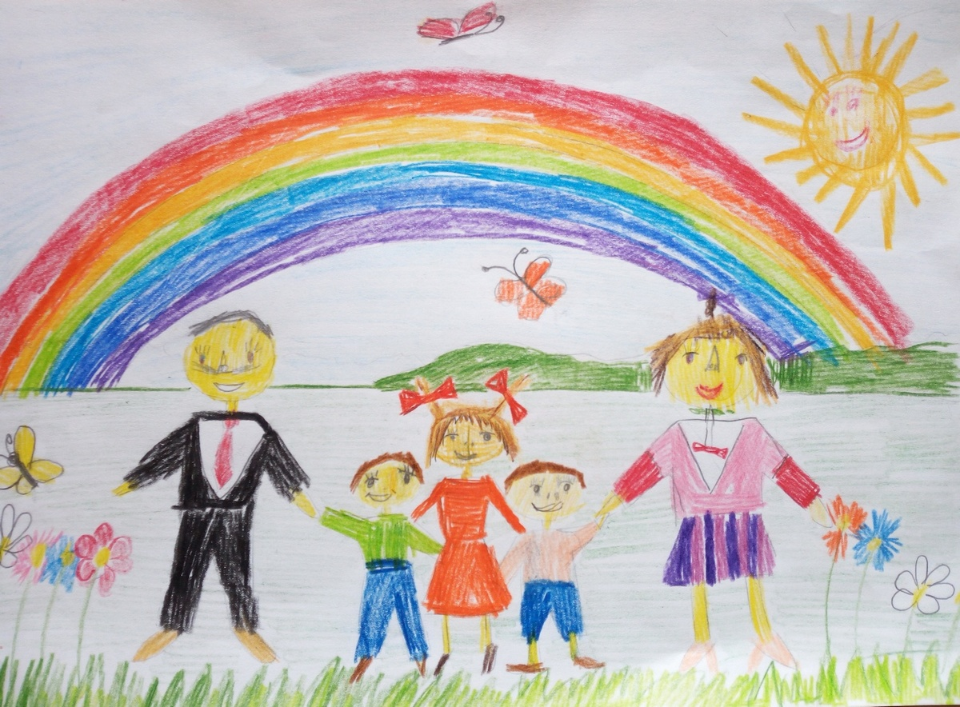
Корнилюк Иван Олегович, 6 лет
старшая группа №6
ГУО «Ясли-сад №4 г.Пружаны»

